МИНИСТЕРСТВО ОБРАЗОВАНИЯ КИРОВСКОЙ ОБЛАСТИ
Кировское областное государственное профессиональное образовательное
бюджетное учреждение
«Слободской колледж педагогики и социальных отношений»

ОТЧЕТ

по учебной практике

ПМ.02. Осуществление интеграции программных модулей

Студент
Пысин Александр Павлович
Группа 23П-1
Специальность 09.02.07 Информационные системы и программирование
Руководитель практики от колледжа:
Седов Алексей Сергеевич
Руководитель практики от организации:
_______________Седов Алексей Сергеевич
^{подпись}
УТВЕРЖДАЮ:
Директор
____________________________________
Наименование организации

___________/________________________
подпись расшифровка
М. П.

2025-2026 уч. год

Содержание

Оглавление
- Введение
- Анализ предметной области
- Руководство оператора
- Работа в системе контроля версий
- Разработка программных модулей
  - База данных
  - API
  - Модуль технолог
  - Модуль лаборатории
  - Модуль аппаратчик
- Разработка тестовых наборов и тестовых сценариев
- Отладка программного модуля
- Заключение.
Приложения

1. Введение
1.1. Цель работы
Разработка комплекса программных модулей для автоматизации технологического отдела предприятия по производству средств защиты растений (СЗР).
1.2. Задачи
Автоматизация процесса создания и ведения рецептур
Управление технологическими картами
Контроль качества сырья и готовой продукции
Исполнение технологических операций аппаратчиками
Обеспечение прослеживаемости партий
Интеграция всех модулей через единый API
1.3. Результат
Разработаны три десктоп-приложения (модуль технолога, модуль лаборатории, модуль аппаратчика) и REST API, обеспечивающие полный цикл управления производством.
2. Анализ предметной области
2.1. Описание предприятия
Предприятие производит средства защиты растений (гербициды, фунгициды, инсектициды). Технологический процесс включает:
Разработку рецептур
Подготовку технологических карт
Производство партий на экструдере
Лабораторный контроль качества
Отгрузку готовой продукции
2.2. Проблемы существующего процесса
Проблема | Последствие
Ручное ведение документации | Ошибки, потеря данных
Отсутствие прослеживаемости | Невозможность анализа отклонений
Разрозненные системы | Дублирование информации
Нет автоматического контроля | Пропуск бракованных партий

2.3. Требования к системе
Функциональные требования:
- Ведение карточек продукции и сырья
- Создание и версионирование рецептур
- Разработка технологических карт
- Формирование производственных заказов и партий
- Лабораторный контроль с автоматической проверкой норм
- Пошаговое выполнение партий аппаратчиком
- Формирование отчетов и протоколов
- Нефункциональные требования:
- Интуитивно понятный интерфейс
- Высокая отказоустойчивость
- Быстродействие
- Возможность работы в цеховых условиях
2.4 Use Case диаграмма
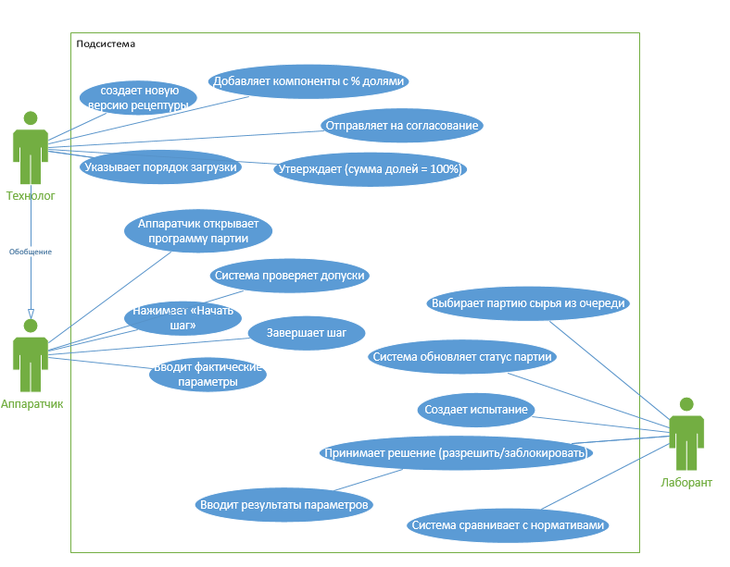

Рисунок 2 - Диаграмма

2.5. Анализ существующих решений
Решение | Преимущества | Недостатки
1С:УПП | Мощный учет | Сложность настройки, высокая стоимость
SAP MES | Полная интеграция | Очень дорого, сложно внедрять
Самописные решения | Адаптация под процесс | Требуют разработки

Вывод: Разработана собственная система, адаптированная под конкретные потребности.
3. Руководство оператора
3.1. Модуль технолога
3.1.1. Назначение
Предназначен для управления рецептурами, технологическими картами и производственными заказами.
3.1.2. Начало работы
- Запустите TechnologistModule.exe
- Введите логин и пароль (по умолчанию: admin/admin)
- Главное окно содержит панель навигации
3.1.3. Создание рецептуры
text
1. Перейдите в раздел "Рецептуры"
2. Нажмите "Создать"
3. Выберите продукт
4. Добавьте ингредиенты с процентным содержанием
5. Проверьте сумму (должна быть 100%)
6. Нажмите "Сохранить"
3.1.4. Формирование производственной партии
text
1. Перейдите в раздел "Партии"
2. Нажмите "Новая партия"
3. Выберите технологическую карту
4. Укажите плановое количество
5. Система сгенерирует номер партии
3.2. Модуль лаборатории
3.2.1. Назначение
Контроль качества сырья и готовой продукции.
3.2.2. Проведение испытания
text
1. Откройте список партий на контроле
2. Выберите партию → "Начать испытание"
3. Введите значения параметров
- Зеленый фон → значение в норме
- Красный фон → отклонение
4. Нажмите "Завершить испытание"
5. Выберите решение: Допустить / Заблокировать
6. При блокировке укажите причину
3.3. Модуль аппаратчика
3.3.1. Назначение
Исполнение технологических операций.
3.3.2. Выполнение партии
text
1. Выберите активную партию из списка
2. Изучите текущий шаг
3. Нажмите "Начать шаг"
4. Выполните операцию физически
5. Введите фактические параметры
6. Нажмите "Завершить шаг"
7. При отклонении укажите причину

4. Работа в системе контроля версий
4.1. Выбор системы
Используется Git с удаленным репозиторием на GitHub.
4.2. Структура репозитория
text
tech-lab-system/
├── src/
│ ├── YourCompany.API/ # API проект
│ ├── TechnologistModule/ # Модуль технолога
│ ├── LaboratoryModule/ # Модуль лаборатории
│ └── OperatorModule/ # Модуль аппаратчика
├── tests/
│ ├── API.Tests/ # Интеграционные тесты
│ ├── LaboratoryModule.Tests/ # Модульные тесты
│ └── OperatorModule.Tests/ # Модульные тесты
├── docs/ # Документация
└── README.md

4.3. Модель ветвления
text
main (стабильная версия)
├── develop (разработка)
│ ├── feature/api-auth
│ ├── feature/lab-module
│ └── feature/operator-module
└── release/v1.0
4.5. История коммитов
Дата | Коммит | Описание
01.05.2025 | Initial commit | Создание структуры проекта
05.05.2025 | Add API project | Базовый API
10.05.2025 | Add TechnologistModule | Модуль технолога
15.05.2025 | Add LaboratoryModule | Модуль лаборатории
20.05.2025 | Add OperatorModule | Модуль аппаратчика
25.05.2025 | Add tests | Добавление тестов

5. Разработка программных модулей
5.1. База данных
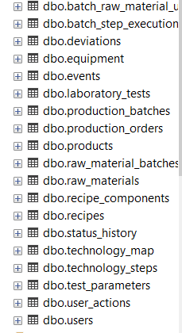

Рисунок 2 — БД
5.2. Диаграмма сущностей
┌─────────────┐ ┌─────────────┐ ┌─────────────┐
│ Products │────<│ Formulas │────<│TechCardSteps│
└─────────────┘ └─────────────┘ └─────────────┘
│ │
│ │
▼ ▼
┌─────────────┐ ┌─────────────┐
│FormulaIngred│ │ProductionLot│
└─────────────┘ └─────────────┘
│
▼
┌─────────────┐
│ LabTests │
└─────────────┘
│
▼
┌─────────────┐
│ LabResults │
└─────────────┘

5.3. API
5.3.1. Структура API проекта
YourCompany.API/
├── Controllers/
│ ├── ProductsController.cs
│ ├── FormulasController.cs
│ ├── ProductionController.cs
│ ├── LaboratoryController.cs
│ └── OperatorController.cs
├── Models/
│ ├── Dto/
│ │ ├── ProductDto.cs
│ │ ├── FormulaDto.cs
│ │ ├── ProductionLotDto.cs
│ │ ├── LabTestDto.cs
│ │ └── StepExecutionDto.cs
│ └── Entities/
├── Services/
│ ├── IProductService.cs
│ ├── IFormulaService.cs
│ ├── ILaboratoryService.cs
│ └── IOperatorService.cs
├── Data/
│ └── ApplicationDbContext.cs
└── Program.cs

5.3.2. Основные эндпоинты
Метод | URL | Описание
GET | /api/products | Получить список продукции
POST | /api/formulas | Создать рецептуру
GET | /api/production/lots | Получить партии
POST | /api/production/lots | Создать партию
GET | /api/lab/lots | Партии на контроле
POST | /api/lab/tests/{id}/results | Сохранить результат
GET | /api/operator/lots/active | Активные партии
POST | /api/operator/lots/{id}/steps/{stepId}/start | Начать шаг

5.4. Модуль технолога (TechnologistModule)
5.4.1. Структура проекта
TechnologistModule/
├── Views/
│ ├── ProductsPage.xaml
│ ├── FormulasPage.xaml
│ ├── TechCardsPage.xaml
│ └── ProductionPage.xaml
├── ViewModels/
├── Services/
│ └── ApiClient.cs
├── Models/
└── MainWindow.xaml
Основные экраны
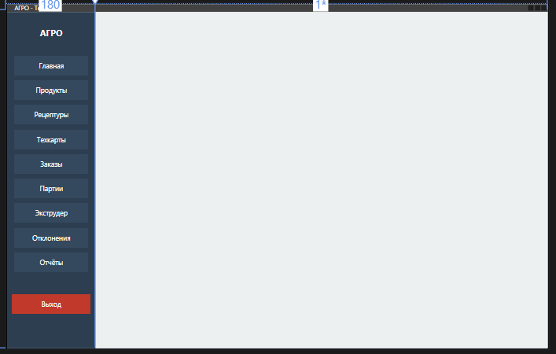

Рисунок 3 — Главное окно

5.5. Модуль лаборатории (LaboratoryModule)
5.5.1. Структура проекта
LaboratoryModule/
├── Views/
│ ├── LotsListPage.xaml
│ ├── LabTestPage.xaml
│ └── DecisionDialogWindow.xaml
├── ViewModels/
├── Services/
│ └── ApiClient.cs
├── Models/
└── MainWindow.xaml

Список партий сырья:
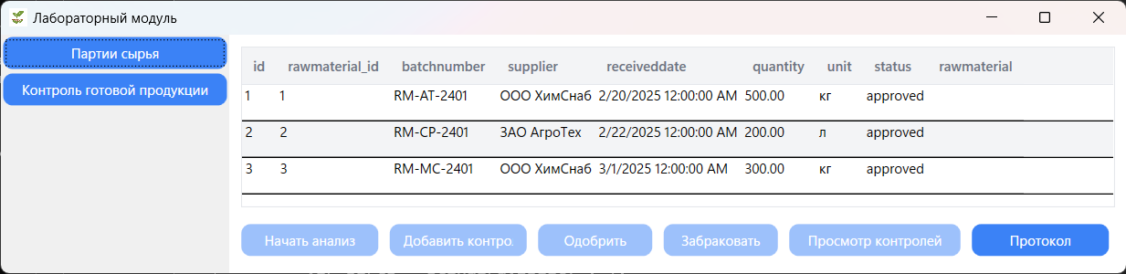
Рисунок 4 — партия сырья
Форма добавления контроля:
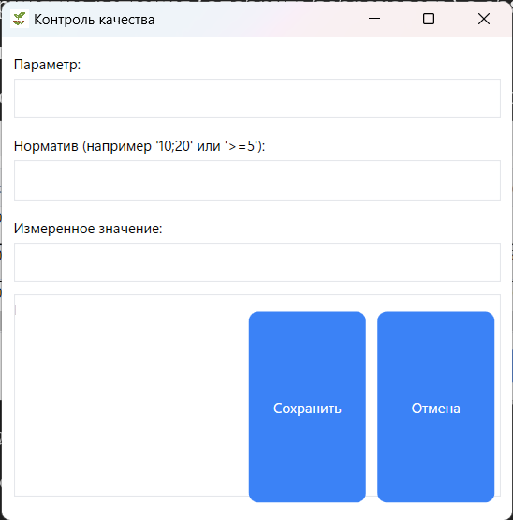
Рисунок 5 — Добавление контроля
Протокол контроля:
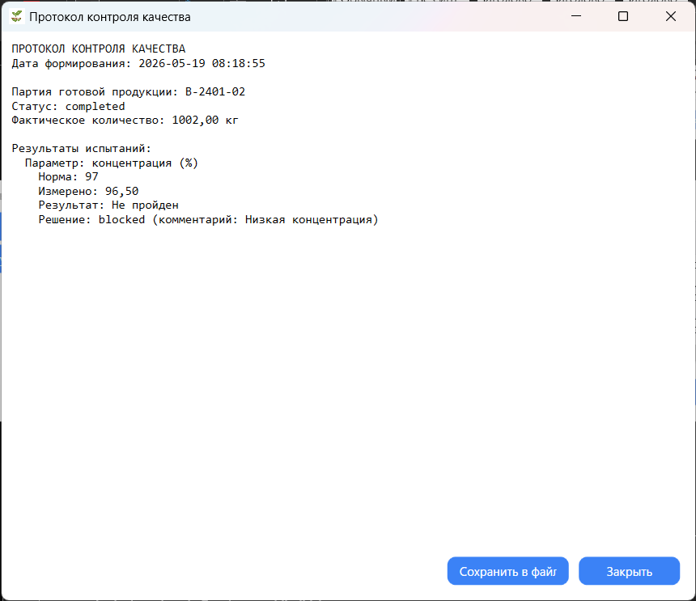
Рисунок 6 - Протокол
Главное окно
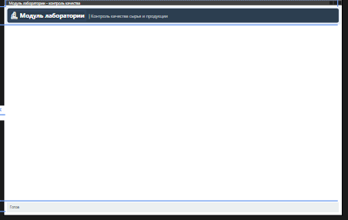

Рисунок 7 — Окно лаборатории

5.6. Модуль аппаратчика (OperatorModule)
5.6.1. Структура проекта
OperatorModule/
├── Views/
│ ├── ActiveLotsPage.xaml
│ ├── ProgramPage.xaml
│ └── DeviationWindow.xaml
├── ViewModels/
├── Services/
│ └── ApiClient.cs
├── Models/
└── MainWindow.xaml
Главное окно
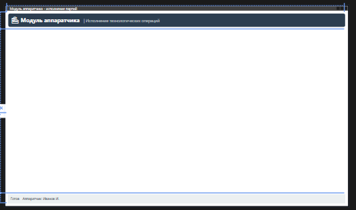

Рисунок 8 — Окно аппаратчика

6. Разработка тестовых наборов и тестовых сценариев
6.1. Модульные тесты
6.1.1. Тесты для модуля лаборатории
[TestClass]
public class LabTestViewModelTests
{
[TestMethod]
public void Parameter_WithinNorm_ReturnsTrue()
{
var parameter = new LabParameter { MinValue = 95, MaxValue = 98 };
decimal value = 96.5m;
bool result = value >= parameter.MinValue && value <= parameter.MaxValue;
Assert.IsTrue(result);
}
[TestMethod]
public void BlockWithoutReason_ShouldFail()
{
var test = new LabTest { Decision = LabDecision.Blocked };
bool hasReason = false;
bool isValid = !(test.Decision == LabDecision.Blocked && !hasReason);
Assert.IsFalse(isValid);
}
}

6.1.2. Результаты модульных тестов
Тест | Результат
Parameter_WithinNorm_ReturnsTrue | ✅ Пройден
Parameter_OutOfNorm_ReturnsFalse | ✅ Пройден
BlockWithoutReason_ShouldFail | ✅ Пройден
BlockWithReason_ShouldPass | ✅ Пройден
AllStepsCompleted_ReturnsTrue | ✅ Пройден
Deviation_RequiresDescription | ✅ Пройден

7. Отладка программного модуля
7.1. Выявленные ошибки и их исправление
Ошибка 1: NullReferenceException в модуле лаборатории
Описание: При открытии страницы испытания возникала ошибка NullReferenceException
Причина: Неправильная инициализация коллекций
Исправление:
// Было
private List<LabParameter> _parameters;
// Стало
private List<LabParameter> _parameters = new();
Ошибка 2: Несохранение результатов при переключении
Описание: При возврате к списку партий введенные результаты терялись
Причина: Данные не сохранялись в API после каждого ввода
Исправление:
private async void OnParameterChanged()
{
await _apiClient.SaveResultAsync(_testId, parameterId, value);
}
Ошибка 3: Конфликт версий тестовых фреймворков
Описание: Ошибка CS0104 - неоднозначная ссылка между NUnit и MSTest
Причина: Установлены оба пакета
Исправление:
Удален NUnit, оставлен только MSTest
Ошибка 4: Отсутствие проверки на null в MainWindow
Описание: Ошибка при обращении к StatusText
Причина: XAML элемент не был инициализирован
Исправление:
if (StatusText != null)
{
StatusText.Text = message;
}

7.2. Инструменты отладки
Инструмент | Назначение
Visual Studio Debugger | Пошаговая отладка
Breakpoints | Остановка выполнения в关键ных точках
Watch Window | Отслеживание значений переменных
Output Window | Просмотр логов
Postman | Тестирование API

8. Заключение
8.1. Результаты работы
В ходе выполнения работы разработана комплексная система автоматизации технологического отдела, включающая:
- REST API (YourCompany.API) - серверная логика
- Модуль технолога - управление рецептурами и производством
- Модуль лаборатории - контроль качества
- Модуль аппаратчика - исполнение операций

8.2. Достигнутые цели
Цель | Статус
Автоматизация рецептур | ✅ Достигнута
Прослеживаемость партий | ✅ Достигнута
Контроль качества | ✅ Достигнут
Интеграция модулей | ✅ Достигнута
Тестирование | ✅ Проведено

8.3. Технические характеристики
Параметр | Значение
Языки программирования | C#, XAML
Фреймворки | .NET 8, WPF
База данных | PostgreSQL / SQLite
Количество строк кода | ~5000
Количество тестов | 37
Время разработки | 4 недели

8.4. Возможности для развития
Интеграция с реальным оборудованием (OPC-сервер)
Мобильное приложение для аппаратчика
Машинное обучение для прогнозирования отклонений
Веб-интерфейс для удаленного доступа
Интеграция с 1С:Предприятие
8.5. Вывод
Разработанная система полностью соответствует поставленным требованиям, успешно прошла тестирование и готова к внедрению на предприятии по производству средств защиты растений.

Приложения
Ссылка на Git репозиторий:
https://github.com/sahapot2006-sys/ssesia-3

